Instrumento musical guía: 7
NOMBRE DE ESTUDIANTE: | CURSO: 6º
FECHA: semana 11 de Mayo 2020
OBJETIVO DE APRENDIZAJE:
OA 04 Cantar (al unísono y cánones simples, entre otros) y tocar instrumentos de percusión y melódicos (metalófono, flauta dulce u otros)y/o armónicos (guitarra, teclado, otros).
OBJETIVO DE LA CLASE:
Objetivo: Finalizar instrumento musical de percusión para aplicar melodías simples a través de material reciclado.

Recordemos.
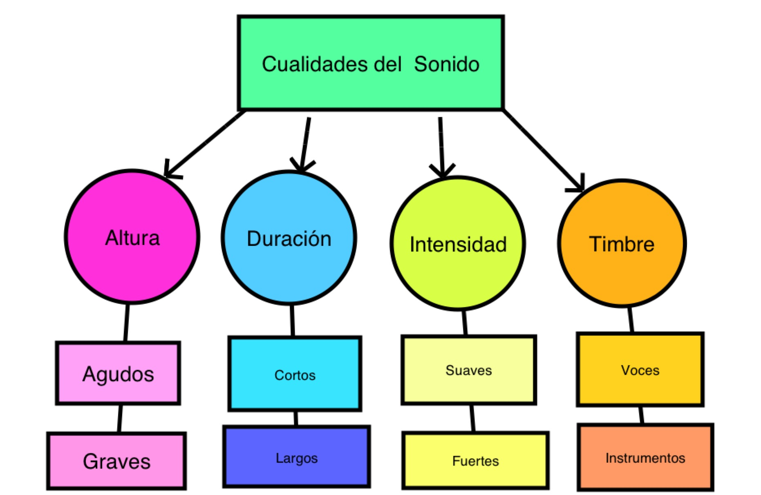
Actividad
I.- La clase anterior, junto a un adulto, cortaste tubos de pvc o madera o cilindros metálicos de la siguiente manera:
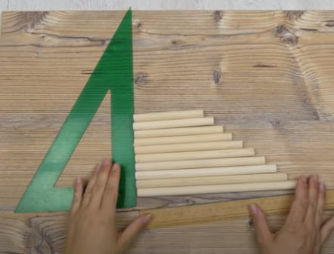
a.- el más largo mide 30cm
b.- el segundo mide 27cm.
c.- el tercero mide 24cm.
d.- el cuarto mide 21cm.
e.- el quinto mide 18cm.
f.- el sexto mide 15cm.
g.- el séptimo mide 12cm.
h.- el octavo mide 9cm.
i.- el noveno mide 6cm.
j.- el décimo y último 3cm.

Además, coloreaste cada tubo de pvc o madera o cilindros metálicos según tu preferencia.

Después hiciste marcas en dos largas varillas de metal o pvc o madera, miden 33cm cada una. La distancia que marcaste en las varillas largas son de 3cm de distancia cada una:

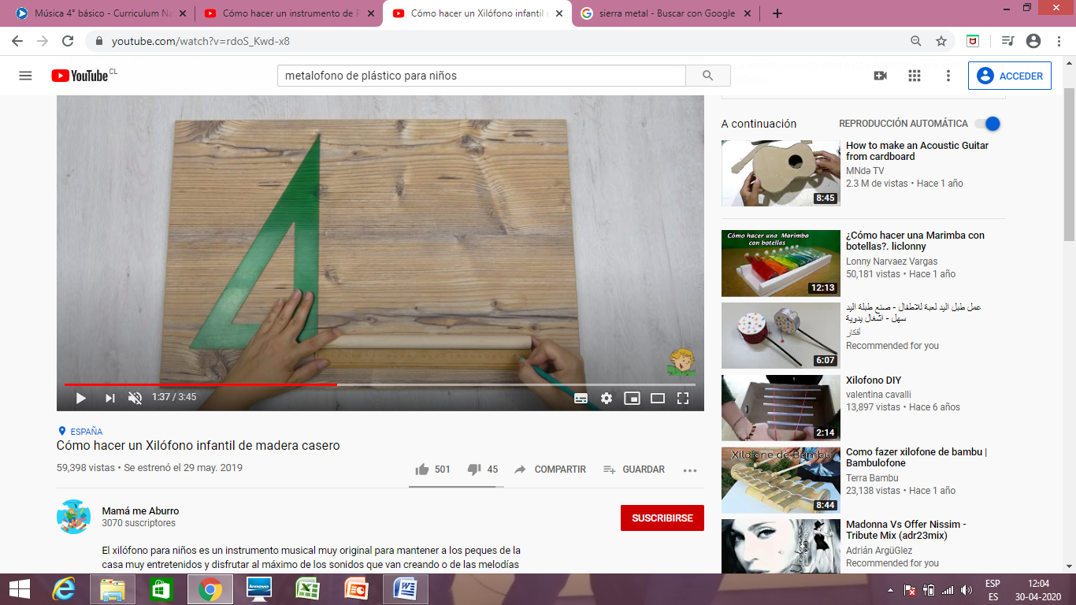
3cm de separación

II.- Para finalizar la actividad observa el video que enviaré a través del wsp de tú curso.

SOLUCIONARIO O RESPUESTA ESPERADA
NÚMERO DE PREGUNTA | RESPUESTA
 | Observar video por wsp.

Finalizado el instrumento musical le sacas una foto y la envías al correo que aparece en la parte superior de cada hoja o al wsp de tú curso para que el profesor Gonzalo lo reenvíe al mío.

